Activités du mois de janvier 2022
Date | Activité | Prix | C’est où ? À quelle heure ? | Pour qui ?
Mardi  11 janvier | ÉVASIONS  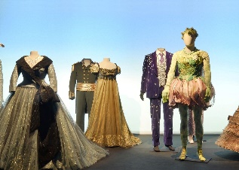  Expo Beffroi « costumes opéra » | 2 € | À l’asbl Vis à Vis  de 13h30 à 15h30  Prendre son Covid Safe Ticket  ET sa carte d’identité | Inscription obligatoire auprès de  Delphine ou Marilyn  ! Inscription à une seule activité Evasions pour le mois de janvier/  places limitées !
Lundis  10 et 24 janvier | Atelier | Gratuit | À l’asbl Vis à Vis  à 13h30 | Les personnes inscrites à l’atelier avec accord AViQ SACC
Jeudi  13 janvier | Concert NAMUSIQ | Gratuit | À l’asbl Vis à Vis  à 11h45 | Les personnes déjà inscrites
Mercredis  12 et 26 janvier | Journal Vis à Vis | Gratuit | À l’asbl Vis à Vis  de 14h à 15h30 | Les personnes inscrites à l’activité
Jeudi  20 janvier | 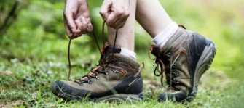  Randonnée sportive dans les bois | 2€ | À l’asbl Vis à Vis  Départ à 9h  Prévoir un pique-nique  Retour dans l’après-midi | Inscription obligatoire auprès de Céline et Gaëtan  Être en bonne condition physique pour le sport
Mardi  25 janvier | ÉVASIONS  Surprise | 2 € | À l’asbl Vis à Vis  de 13h30 à 15h30 | Inscription obligatoire auprès de  Valéry  ! Inscription à une seule activité Evasions pour le mois de janvier/  places limitées !

